**ГБУ КО «Школа-интернат №7»**

**Адаптированная дополнительная общеобразовательная общеразвивающая программа социально-гуманитарной направленности**

**«Я - гражданин и патриот России!»**

**Занятие 2. Восточно-Прусская операция. Иван Данилович Черняховский**

**ХОД ЗАНЯТИЯ**

***Здравствуйте, дорогие ребята и уважаемые родители! В преддверии Дня памяти и скорби – начала Великой Отечественной войны 1941-1945 годов - мы поговорим о Восточно-Прусской операции и о*** *самом молодом генерале армии в Истории Советских Вооруженных Сил Иване Даниловиче Черняховском.*

**84 года назад стояли прекрасные июньские деньки. Светило солнце. Наши соотечественники отдыхали, гуляли с детьми, так же, как и мы, радовались лету, молодежь танцевала на танцплощадках. Выпускники школ строили планы на будущее. Планам и мечтаниям людей не суждено было сбыться. Именно в этот день - 22 июня 1941 года началась Великая Отечественная война.**

**Весь народ встал на защиту Родины.**

**Прочитай или послушай стихотворение:**

**Тот самый длинный день в году**

**С его безоблачной погодой,**

**Нам выдал общую беду**

**На всех, на все четыре года.**

**Спали люди, отложив на утро**

**Все свои заботы и дела.**

**В светлом доме, тихом и уютном,**

**Маленькая девочка спала.**

**На кровати, на столе игрушки,**

**За окном большой зеленый сад,**

**Где весною яблони и груши**

**Надевают праздничный наряд.**

**Плыло небо в светлых звездных точках,**

**Небо тоже дожидалось дня,**

**И никто не знал, что этой ночью**

**На рассвете началась война.**

**Войны начинаются внезапно.**

**Ходит по границе тишина.**

**А потом обвал. И сразу пятна.**

**Красные. И вот она – война.**

**Вот она – гремучая, шальная,**

**Вся в лоскутьях дыма и огня,**

**Землю под железо подминая,**

**Целится в тебя или в меня.**

**Самолёты с чёрными крестами…**

**Сколько их летело над землёй!**

**Города, деревни полыхали,**

**Гибли взрослые, детей прикрыв собой.**

**Отважно шли солдаты в бой**

**За каждый город и за нас с тобой!**

**Хотели отомстить скорей**

**За стариков, за женщин, за детей!**

**Нелегкий был путь к Победе. Враги напали на нас неожиданно. У них было больше танков и самолетов. Наша армия отступали. Бои были на земле, в небе, на море. Советские люди делали все, чтобы остановить фашистов. Даже в самые тяжелые дни они твердо верили: «Победа будет за нами». На войне сражались не только мужчины, но и женщины и дети! Они были медсёстрами, санитарами, разведчицами, связистами.**

**Прочитай или прослушай стихотворение:**

**Юные безусые герои!**

**Юными остались вы навек,**

**Перед вашим вдруг ожившим строем**

**Мы стоим, не поднимая век.**

**Боль и гнев сейчас тому причина*,***

**Благодарность вечная вам всем,**

**Маленькие стойкие мужчины,**

**Девочки, достойные поэм.**

**13 января 1945 года началась Восточно-Прусская стратегическая наступательная операция. Она стала одной из самых успешных за годы Великой Отечественной войны.**

**О Восточно-прусской операции, ее решающей роли в Великой Отечественной войне для советской армии, советского народа рассказывает учитель истории школы-интерната Воронин Александр Викторович:** <https://disk.yandex.ru/i/waenqyWUxmdpmg>

**В операции участвовали силы 3-го Белорусского фронта (командующий – генерал Армии Иван Черняховский) и 2-го Белорусских фронта (командующий – маршал СССР Константин Рокоссовский).**

**17 февраля 1945 года, генерал Армии Иван Черняховский был смертельно ранен. Осколок попал ему в область рядом с сердцем.**

**Черняховский был талантливым военачальником, самым молодым командующим фронта, которому, по некоторым сведениям, вскоре должны были присвоить звание маршала Советского Союза, но он, к сожалению, не дожил до этого дня. Это была большая потеря.**

**Посмотрите презентацию о Черняховском Иване Даниловиче, чьим именем назван город в Калининградской области:** <https://disk.yandex.ru/d/ooykvsg0L_bG8A>

**Прочитай или прослушай стихотворение:**

**Помните!**

**Через века, через года.**

**Помните!**

**О тех, кто уже не придёт никогда.**

**Помните!**

**Не плачьте!**

**В горле сдержите стоны, горькие стоны.**

**Памяти павших будьте достойны!**

**__________________________**

**В завершение занятия предлагаем продолжить нашу творческую работу по изготовлению тюленя из папье-маше.**

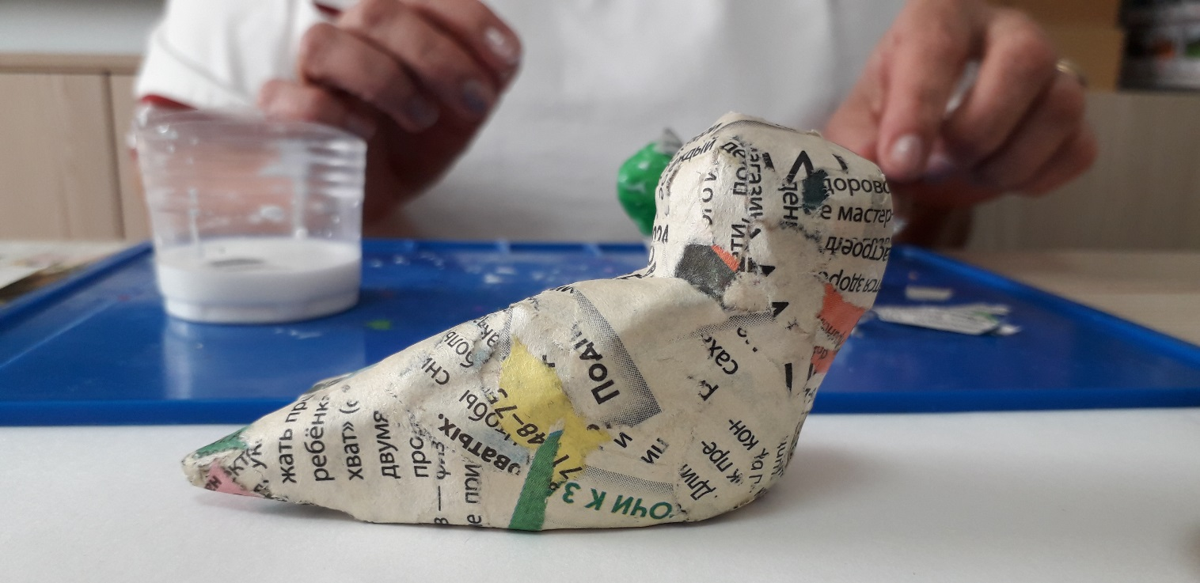

**Занятие ведет учитель, педагог дополнительного образования Устьянова Светлана Владимировна (ЗАНЯТИЕ №2):** <https://disk.yandex.ru/i/7Dq31yHZ8OrufA>

**Спасибо!**